개요
2025년 5월 3일부터 5월 10일까지의 기업 리서치 보고서는 SK텔레콤(SKT)과 관련된 국내 이슈와 해외 기술 동향을 분석하였다. 국내에서는 SKT의 해킹 사건과 관련된 키워드가 높은 빈도로 나타났으며, 이에 대한 사회적 반응과 기업의 대응이 주목받았다. 해외에서는 AI 기술과 스마트폰 시장의 동향이 두드러지며, 소비자들의 관심이 집중되고 있다. 본 보고서는 이러한 내용을 바탕으로 국내외 뉴스 분석을 진행하고, 결론을 도출하였다.
국내 뉴스 분석
국내 뉴스에서는 SK텔레콤이 해킹 사건으로 인해 큰 주목을 받았다. '해킹'이라는 키워드는 2435회 언급되었으며, 이는 기업의 보안 문제에 대한 우려를 반영한다. SKT는 이 사건에 대해 사과하며, 고객의 개인정보 보호를 위한 조치를 강화하겠다고 발표하였다. '유심'과 '교체'라는 키워드도 각각 2849회와 1916회 언급되었는데, 이는 해킹 사건 이후 유심 카드 교체에 대한 소비자들의 관심이 높아졌음을 나타낸다. 최태원 회장은 이 사건에 대한 책임을 통감하며, 향후 보안 강화 방안을 마련하겠다고 밝혔다. 이러한 일련의 사건은 SKT의 이미지에 부정적인 영향을 미칠 수 있으며, 고객 신뢰 회복이 중요한 과제가 될 것이다.
해외 뉴스 분석
해외 뉴스에서는 AI 기술과 스마트폰 시장에 대한 관심이 두드러졌다. 'best', 'tested', 'ai'와 같은 키워드가 각각 153회, 125회, 102회 언급되며, 소비자들이 최신 기술에 대한 정보를 적극적으로 찾고 있다는 것을 보여준다. 특히, 구글과 안드로이드 관련 뉴스가 많아, 이들 기업이 AI 기술을 활용하여 스마트폰의 기능을 개선하고 있음을 알 수 있다. 'buy'와 'free'라는 키워드는 소비자들이 새로운 기술을 구매하거나 무료로 이용할 수 있는 기회에 대한 관심을 나타낸다. 전문가들은 이러한 기술 발전이 향후 스마트폰 시장의 경쟁 구도를 변화시킬 것으로 예상하고 있다.
결론
2025년 5월 3일부터 5월 10일까지의 분석 결과, SK텔레콤의 해킹 사건이 국내에서 큰 이슈로 부각되었으며, 이는 기업의 보안 문제와 고객 신뢰 회복의 중요성을 강조한다. 반면, 해외에서는 AI 기술과 스마트폰 시장의 발전이 소비자들의 관심을 끌고 있으며, 이는 기업들이 기술 혁신을 통해 경쟁력을 강화해야 함을 시사한다. 앞으로 SKT는 보안 문제 해결과 함께 기술 혁신을 통해 고객의 신뢰를 회복하고, 해외 기업들과의 경쟁에서 우위를 점하기 위한 노력이 필요할 것이다.

국내 뉴스 분석
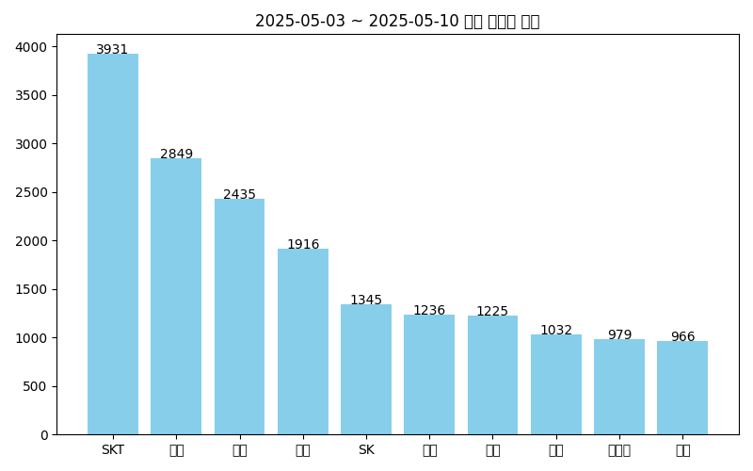
국내 뉴스에서는 SK텔레콤이 해킹 사건으로 인해 큰 주목을 받았다. '해킹'이라는 키워드는 2435회 언급되었으며, 이는 기업의 보안 문제에 대한 우려를 반영한다. SKT는 이 사건에 대해 사과하며, 고객의 개인정보 보호를 위한 조치를 강화하겠다고 발표하였다. '유심'과 '교체'라는 키워드도 각각 2849회와 1916회 언급되었는데, 이는 해킹 사건 이후 유심 카드 교체에 대한 소비자들의 관심이 높아졌음을 나타낸다. 최태원 회장은 이 사건에 대한 책임을 통감하며, 향후 보안 강화 방안을 마련하겠다고 밝혔다. 이러한 일련의 사건은 SKT의 이미지에 부정적인 영향을 미칠 수 있으며, 고객 신뢰 회복이 중요한 과제가 될 것이다.
해외 뉴스 분석
해외 뉴스에서는 AI 기술과 스마트폰 시장에 대한 관심이 두드러졌다. 'best', 'tested', 'ai'와 같은 키워드가 각각 153회, 125회, 102회 언급되며, 소비자들이 최신 기술에 대한 정보를 적극적으로 찾고 있다는 것을 보여준다. 특히, 구글과 안드로이드 관련 뉴스가 많아, 이들 기업이 AI 기술을 활용하여 스마트폰의 기능을 개선하고 있음을 알 수 있다. 'buy'와 'free'라는 키워드는 소비자들이 새로운 기술을 구매하거나 무료로 이용할 수 있는 기회에 대한 관심을 나타낸다. 전문가들은 이러한 기술 발전이 향후 스마트폰 시장의 경쟁 구도를 변화시킬 것으로 예상하고 있다.
결론
2025년 5월 3일부터 5월 10일까지의 분석 결과, SK텔레콤의 해킹 사건이 국내에서 큰 이슈로 부각되었으며, 이는 기업의 보안 문제와 고객 신뢰 회복의 중요성을 강조한다. 반면, 해외에서는 AI 기술과 스마트폰 시장의 발전이 소비자들의 관심을 끌고 있으며, 이는 기업들이 기술 혁신을 통해 경쟁력을 강화해야 함을 시사한다. 앞으로 SKT는 보안 문제 해결과 함께 기술 혁신을 통해 고객의 신뢰를 회복하고, 해외 기업들과의 경쟁에서 우위를 점하기 위한 노력이 필요할 것이다.

해외 뉴스 분석
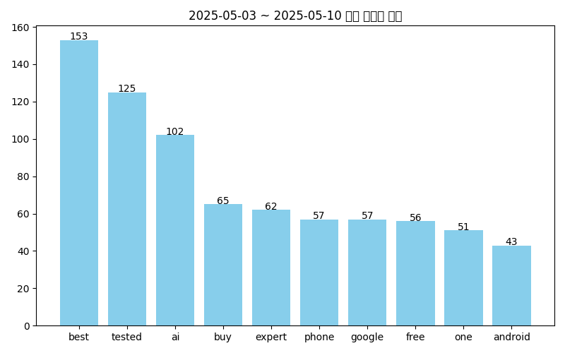
해외 뉴스에서는 AI 기술과 스마트폰 시장에 대한 관심이 두드러졌다. 'best', 'tested', 'ai'와 같은 키워드가 각각 153회, 125회, 102회 언급되며, 소비자들이 최신 기술에 대한 정보를 적극적으로 찾고 있다는 것을 보여준다. 특히, 구글과 안드로이드 관련 뉴스가 많아, 이들 기업이 AI 기술을 활용하여 스마트폰의 기능을 개선하고 있음을 알 수 있다. 'buy'와 'free'라는 키워드는 소비자들이 새로운 기술을 구매하거나 무료로 이용할 수 있는 기회에 대한 관심을 나타낸다. 전문가들은 이러한 기술 발전이 향후 스마트폰 시장의 경쟁 구도를 변화시킬 것으로 예상하고 있다.
결론
2025년 5월 3일부터 5월 10일까지의 분석 결과, SK텔레콤의 해킹 사건이 국내에서 큰 이슈로 부각되었으며, 이는 기업의 보안 문제와 고객 신뢰 회복의 중요성을 강조한다. 반면, 해외에서는 AI 기술과 스마트폰 시장의 발전이 소비자들의 관심을 끌고 있으며, 이는 기업들이 기술 혁신을 통해 경쟁력을 강화해야 함을 시사한다. 앞으로 SKT는 보안 문제 해결과 함께 기술 혁신을 통해 고객의 신뢰를 회복하고, 해외 기업들과의 경쟁에서 우위를 점하기 위한 노력이 필요할 것이다.

결론
을 도출하였다.
국내 뉴스 분석
국내 뉴스에서는 SK텔레콤이 해킹 사건으로 인해 큰 주목을 받았다. '해킹'이라는 키워드는 2435회 언급되었으며, 이는 기업의 보안 문제에 대한 우려를 반영한다. SKT는 이 사건에 대해 사과하며, 고객의 개인정보 보호를 위한 조치를 강화하겠다고 발표하였다. '유심'과 '교체'라는 키워드도 각각 2849회와 1916회 언급되었는데, 이는 해킹 사건 이후 유심 카드 교체에 대한 소비자들의 관심이 높아졌음을 나타낸다. 최태원 회장은 이 사건에 대한 책임을 통감하며, 향후 보안 강화 방안을 마련하겠다고 밝혔다. 이러한 일련의 사건은 SKT의 이미지에 부정적인 영향을 미칠 수 있으며, 고객 신뢰 회복이 중요한 과제가 될 것이다.
해외 뉴스 분석
해외 뉴스에서는 AI 기술과 스마트폰 시장에 대한 관심이 두드러졌다. 'best', 'tested', 'ai'와 같은 키워드가 각각 153회, 125회, 102회 언급되며, 소비자들이 최신 기술에 대한 정보를 적극적으로 찾고 있다는 것을 보여준다. 특히, 구글과 안드로이드 관련 뉴스가 많아, 이들 기업이 AI 기술을 활용하여 스마트폰의 기능을 개선하고 있음을 알 수 있다. 'buy'와 'free'라는 키워드는 소비자들이 새로운 기술을 구매하거나 무료로 이용할 수 있는 기회에 대한 관심을 나타낸다. 전문가들은 이러한 기술 발전이 향후 스마트폰 시장의 경쟁 구도를 변화시킬 것으로 예상하고 있다.

